Nedenfor er foreslått tekst for sosiale medier (bildealternativer vedlagt) for å hjelpe deg med å promotere denne månedens helse- og velværeemne – Demping av angst – blant medlemmene dine. Del gjerne på de interne kommunikasjonsplattformene deres og via egne LinkedIn-kontoer, etter behov.

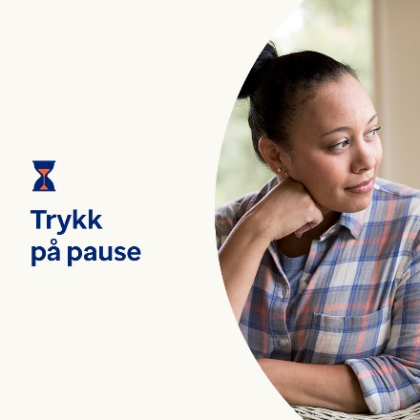 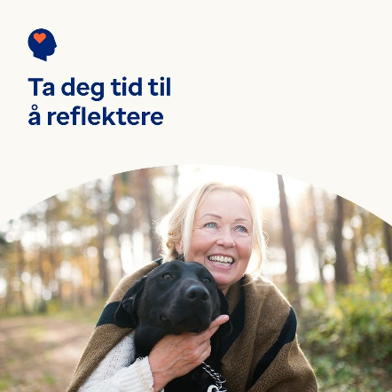 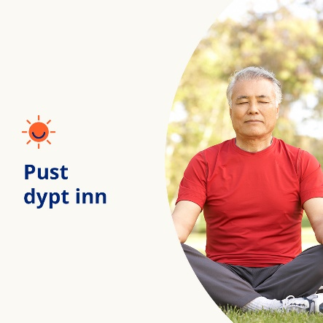

* Alle møter på stress og bekymringer. Men skader angst, stress og bekymring livskvaliteten din? Lær tegnene og mestringsstrategiene. Optumeap.com/newthismonth/nb-NO #ansatthelse #velvære
* Har tankene dine rast i det siste? Bekymrer du deg ofte? Føler du deg overveldet? Hvis du svarte ja, ta deg tid til å reflektere over tankene dine. Trykk pause på dagens gjøremålsliste, og gå en tur eller prøv positiv selvsnakk. Lær deg flere mestringsstrategier her. Optumeap.com/newthismonth/nb-NO #ansatthelse #velvære
* Å bekymre seg og føle seg stresset kan være en normal del av livet. Men pågående bekymringer kan forstyrre livet ditt. Lær hvordan du kan se forskjellen og hva du kan gjøre for å hjelpe deg selv å takle det. Optumeap.com/newthismonth/nb-NO #ansatthelse #velvære

**Slik legger du ut på LinkedIn:**

* Åpne LinkedIn-kontoen din
* Velg ønsket tekst (inkludert lenker) ovenfra. Kopier + lim inn
* Velg bildet du foretrekker, og legg til innlegget ditt (lagre bildet på enheten din, velg «legg til bilde» før trinn 4
* Klikk “post”